**Кастренец Анна Прокопова (Kastrencowna Anna)**

23 сентября 1789 г – крещение (НИАБ 136-13-894, лист 7об, №48/1789-р (ориг)), (РГИА 823-2-18, лист 238об,№21/1789-р (коп)).

**НИАБ 136-13-894:** Лист 7об. **Метрическая запись №48/1789-р (ориг).**

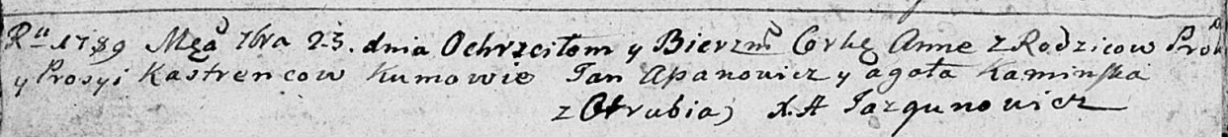

Дедиловичская Покровская церковь. 23 сентября 1789 года. Метрическая запись о крещении.

Kastrencowna Anna – дочь родителей с деревни Отруб.

Kastrenec Prokop – отец.

Kastrencowa Prosyia – мать.

Apanowicz Jan - кум.

Kaminska Agata - кума.

Jazgunowicz Antoni – ксёндз.

**РГИА 823-2-18:** Лист 238об. **Метрическая запись №21/1789-р (коп).**

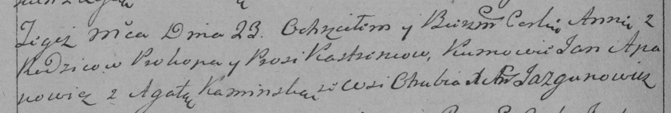

Дедиловичская Покровская церковь. 23 сентября 1789 года. Метрическая запись о крещении.

Kastrencowna Anna – дочь родителей с деревни Отруб.

Kastreniec Prokop – отец.

Kastrencowa Prosia – мать.

Apanowicz Jan– кум.

Kaminska Agata- кума.

Jazgunowicz Antoni– ксёндз.